培训心得 机械系李闯
本人于2011年7月在呼伦贝尔技师学校参加由斐克公司主办的全国机电一体化师资培训班，并参加考试获得师资培训资格。
在培训期间，就机电一体化专业的发展和方向做了介绍，参观了呼伦贝尔技师学校的实训基地，其中包括柔性系统，触摸屏在行走机械手中的应用，PLC在行走机械手中的应用，变频器调速的应用。
其中，TVT-METSA自动生产线拆装与调试实训装置包括以下内容：气动技术、传感器检测技术、直流电机驱动技术、步进电机驱动技术、伺服电机驱动技术、触摸屏应用技术、上位机监控技术、PLC工业网络技术、变频调速技术、PLC技术、故障检测技术、机械结构与系统安装调试技术、人机接口技术、运动控制技术等，是一款设计优秀的学生试验实训平台。
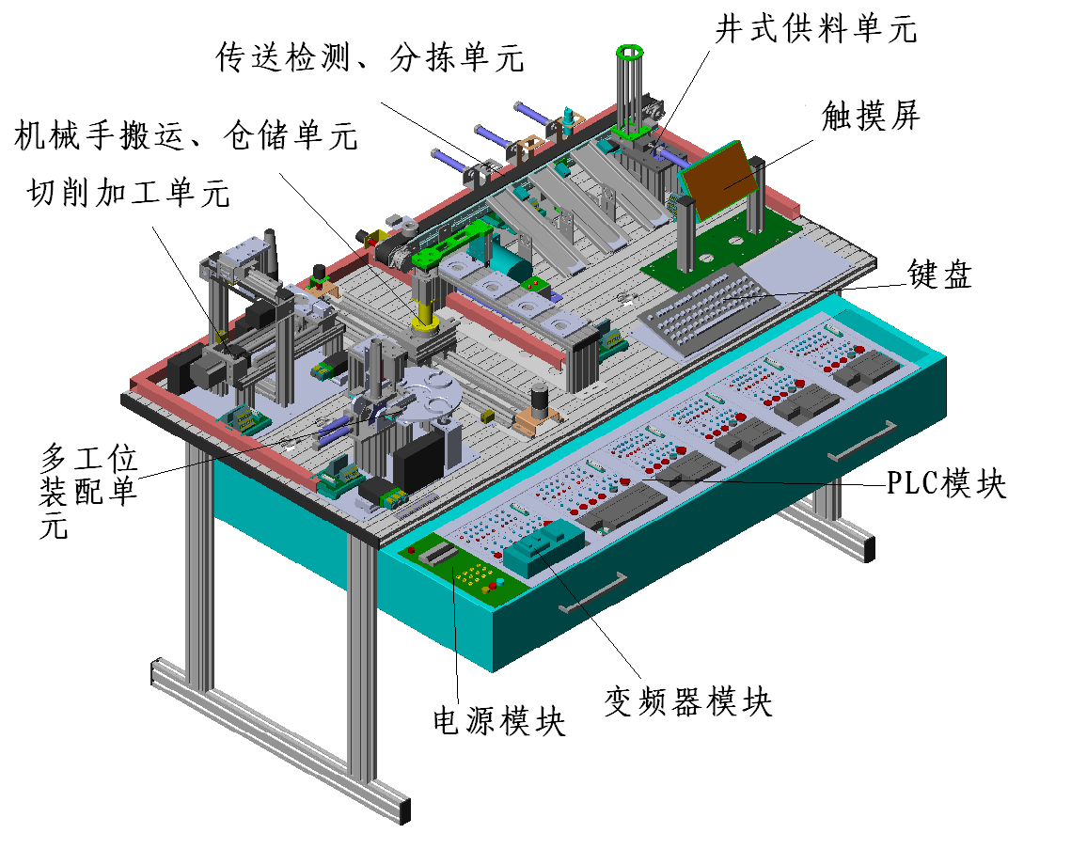
学习的模块包括有：电源模块 、MM420变频器与交流三相同步电机模块、TP177B触摸屏的使用，井式供料单元、皮带传送与检测单元、电感传感器、电容传感器调整方法、到位传感器CX421调整方法、行走机械手搬运与仓库单元、行走机械手搬运与仓库单元、旋转编码器、切削加工单元 、多工位装配单元。
接下来的学习内容是：触摸屏在行走机械手中的应用，其中包括：在触摸屏上制作两个按钮，一个按钮摁下后，行走机械手前移动，一个按钮摁下后，行走机械手后移动。触摸屏通过通信电缆与S7-200的通信口（PORT0）连接的，以PPI或MPI通信方式与PLC进行数据交换。触摸屏直接对PLC输出进行写入操作，使Q0.4与Q0.5导通或关断，来控制直流电机的正转与反转。从而控制行走机械手的左移动与右移动。PLC的I/O分配、编写触摸屏程序、通信参数设置、变量的连接、触摸屏按钮的制作、为按钮设置变量函数、触摸屏程序的下载、网络线连接的计算机IP设置、SIMATIC WinCC flexible 2007通信设置、PLC程序编写、调试。
任务二：在PLC任务四的基础上，增加触摸屏功能，
1、在触摸屏上制作两个按钮，一个按钮摁下后，行走机械手前移动，一个按钮摁下后，行走机械手后移动。
2、在触摸屏上制作数据显示框，实时显示高速计数器的当前值。
3、在触摸屏上制作数据输入框，可输入2号仓库的地址。
其中包括内容：I/0域的制作、I/O域变量的选择、PLC程序编写、调试。
第三个大内容：PLC在行走机械手控制中的应用
其中包括：使用设备介绍、I/O分配、程序下载、程序验证与思考、问题解释（也就是对之前的控制进行拓展）
1、设备有智能保护，即使程序不完善，不正确也不会损坏设备。
2、直流电机正反转同时接通 是需要严格避免的，在外部接线要有互锁，程序内部也要有互锁。
3、在控制电机时，要增加限位点的传感器，使控制更加完善。
行走机械手限位点接线说明，改进的程序
深化训练：
1．系统通电后，按下启动按钮SB1，如果小车不在SQ2处，则返回SQ2处，停止。
2．小车在SQ2处，停止5秒钟，进行装料工作。
3．装料完成后，小车向SQ3处运行，到达SQ3处，小车停止运行，进行卸料工作。
4．卸料时间为5秒钟，卸料完成后，小车运动到SQ2处，开始循环工作。
5．摁下停止按扭SB1 , 系统完成当前任务后停止在SQ3处
6．摁下急停按钮SB7，系统立即停止工作。
问题分析
1、连续摁下启动按钮，会导致程序错乱。
2、急停按钮抬起后，设备继续按照原来的工序继续运行。
3、没有做停止
4、第二次下载程序时，程序下载后，未摁下启动，设备就开始运行。
任务三
1．系统通电后，按下启动按钮SB1，如果小车不在SQ2处，则返回SQ2处，停止。
2．小车在SQ2处，机械手做取物动作。
3．取物完成后，小车向SQ3处运行，到达SQ3处，小车停止运行，机械手做放物动作。
4．放物完成后，小车运动到SQ2处，开始循环工作。
5．摁下停止按扭SB1 , 系统完成当前任务后停止在SQ3处
6．摁下急停按钮SB7，系统立即停止工作。
通过几天对机电一体化课程的学习，尤其是PLC在机械控制中的应用、编程和调试让我对机械控制方面有了更深层次的理解，也为以后在教学中和科研中指明了一定的方向，拓展了思路、开阔了视野。

